1. 官网下载 <https://tomcat.apache.org/download-80.cgi>

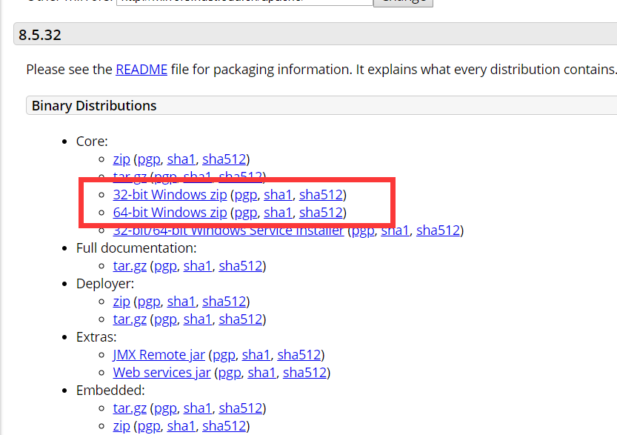

1. 解压进入bin文件夹双击启动startup.bat即可 默认占用8080端口 访问 <http://127.0.0.1:8080/>测试

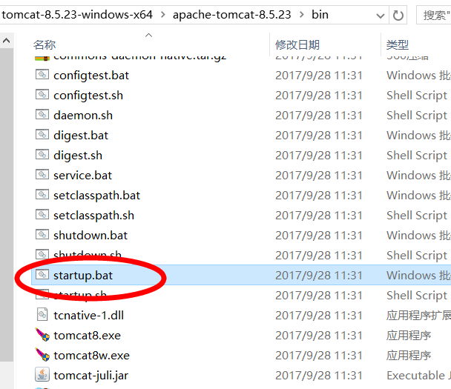

部署项目 之后会将xmall项目打成war包 放入tomcat/webapps文件夹中即可部署成功

常见使用问题<https://blog.csdn.net/onlylove_longshao/article/details/53057381>